딥러닝을 적용한 라인스캔카메라 기반 정밀 불량검출 시스템 설계 및 개발

김병철, 신문선, 황선민, 김혜영, 김연지, 정룡득

Abstract

국내 제조업 분야에서 제조 및 제품 패러다임의 변화로 인해 기술 경쟁력 강화, 설계, 디자인 등 소프트파워의 중요성이 부각되고 있다. 특히 기존의 제조업의 환경은 스마트 제조로 빠르게 변화하고 있으며 스마트팩토리 구축을 위한 AI/DX 등의 디지털 혁신을 위한 스마트 제조환경 구축으로 자동화/지능화를 통해 생산성향상과 부가가치를 높이는 방향으로 전환되고 있다. 최근 머신비전 분야에서 고화소, 고속촬영, 소형화 트렌드는 계속되고 있으며 이로 인한 개발과 연구 또한 활발히 진행되고 있다. 전자 및 반도체, 인쇄, 금속, 식품 및 포장 등 다양한 분야에서 불량검출과 품질관리를 위한 비젼시스템을 구축하고 머신비전기술을 도입하여 고속의 불량 검출로 높은 수준의 품질 관리를 하고 있다. 이에 따라 소재 부품 장비 관련 제조업분야에서 중소업체들의 품질관리용 스마트팩토리 솔루션에 대한 수요가 높아지고 있으며 이를 통한 부가가치를 창출과 경쟁력강화를 모색하고 있다. 본 연구에서는 이러한 스마트 제조 산업의 기술 수요에 부응하여 소재 부품 장비 생산 중소 제조업체들에서 활용이 가능한 딥러닝을 적용한 라인스캔카메라기반 고속불량검출 시스템을 설계하고 개발하였다. 특히 PCB에 부품 장착 상태와 납땜 상태를 자세히 볼 수 있도록 하기 위해 카메라를 측면 촬영이 가능하도록 배치하고 피검사체를 회전시키면서 다각도로 촬영하여 이미지를 확보할 수 있도록 하였다. PCB의 불량검출을 위해 많은 양품과 불량품 이미지를 확보하여 딥러닝으로 학습시켜 딥러닝 모델을 구축하고 딥러닝을 통해 생성된 AI엔진을 통해 불량검사를 수행하는 시스템을 개발하여 적용하였다. 불량검사의 성능을 개선하기 위해 이미지 획득 방법과 이미지의 전처리 방법 및 속도, 많은 딥러닝 데이터의 확보 및 추가 학습 등 시스템의 성능 개선을 위해 다양한 실험을 수행하였다. 이 결과는 중소기업의 정밀 제품 품질관리에 유용하게 활용될 것으로 기대한다.

Keyword : 머신비전, 라인스캔카메라, 이미지 전처리, 딥러닝, AI, 스마트 제조

Intelligent inspection, Semiconductor quality management, line scan, big data, AI

I. 연구 배경

최근 4차산업혁명시대 진입에서 제조업의 사회적 기술적 환경적 변화가 두드러지게 진화하고 있다. 제품의 라이프 사이클이 짧아지고 소비자들의 니즈가 다양화되어 맞춤형 생산이 요구되고 있다. 경제 구조는 제조업에서 정보통신기술(ICT)을 포함한 서비스업 중심으로 옮겨가면서 전통적인 제조업은 혁신이 요구되기 시작했으며 스마트 제조로의 패러다임 시프트가 이루어지고 있다.

스마트 팩토리는 제품의 기획부터 설계, 생산, 유통 및 판매까지 전 생산과정을 정보통신기술(ICT)로 통합해 최소의 비용과 시간으로 고객 맞춤형 제품을 생산하는 첨단 지능형 공장을 의미한다. 스마트 팩토리는 인공지능(AI), 빅데이터, 사물인터넷(IoT), 무선통신 등의 기술로 데이터를 연결·수집·분석하는 유연하고 지능적인 공장이며 컴퓨터와 로봇과 같은 장비를 이용해 생산 과정의 무인화 및 자동화를 추구하는 공장 자동화와 구분된다. 즉 소프트파워의 전적인 도입과 지능화로 가치창출과 경제성 창출을 목표하고 있다. 스마트 팩토리는 제조 분야별로 그 특성과 운영 방법이 다르기 때문에 기업은 기업의 고유 가치를 잘 반영할 수 있는 방향으로 스마트 팩토리 구축 방안을 단계별로 수립하고 도입하여야 한다. 구축하는데 필요한 여러 분야 중에서 제조공정의 자동화는 아직까지 해결해야 할 일이 많다. 제조공정 및 물류 부문 등에서 기존 컴퓨터와 로봇을 이용해 무인화 및 자동화를 추구하기에는 정형화하기 어려운 부분이 여전히 남아있어 사람이 처리하고 있다. 이러한 부분을 자동화할 수 있는 비정형 자동화 기술의 발전이 이루어져야 궁극적인 스마트 공장의 완성에 다가갈 수 있을 것이다.

스마트 팩토리에서 머신비전은 제조 공정에서 카메라, 광학계, 이미지를 처리하고 분석하는 소프트웨어 등으로 구성된 시스템을 통하여 사람이 눈으로 보고 판단하는 작업을 빠르고 정밀하게 대신해주는 솔루션이다. 즉, 머신비전은 컴퓨터가 마치 사람이 사물을 인지하고 판단하는 것처럼 도와주는 기술로서 최근에는 기존 머신 비전에 발전된 광학시스템, 인공지능 및 빅데이터 등의 첨단 기술이 융합되면서 더 정확한 품질 검사가 가능하고 제조 효율성을 높일 수 있게 되었다.  
  
전통적인 비전 검사에서는 엔지니어들이 발생할 수 있는 수많은 변화(결함의 크기, 유형, 위치 등)에 대처할 수 있는 검사 조건을 일일이 직접 프로그래밍하기 때문에 전문가의 도움과 많은 시간이 필요하다.  
제조 기업에서는 다양한 제품들을 생산하는 과정에서 양품인지 불량품인지 검사하는 과정을 거치게 된다. 최근에는 사람이 일일이 육안으로 검사하는 대신에 머신비전 검사를 통해 많은 기업들의 생산성이 높아졌지만 일반 비전검사기의 경우 작업 환경이 바뀌고 검사하는 기준 수치들이 바뀔 때마다 장비를 새로 세팅해야 하는 번거로움이 있으며 다양한 불량 유형이나 비정형 형태의 불량 유형에서 검사의 정확도가 떨어지는 문제점이 발생한다.  
규칙 기반의 머신비전 기술이 발전하여 인공지능 기반의 머신비전 기술이 등장하였다. 이러한 기술에는 머신러닝과 머신러닝의 하나의 방법론으로 볼 수 있는 딥러닝 방식이 있다. 머신러닝은 알고리즘을 이용해 데이터를 분석하고 학습한 후에 그 내용을 기반으로 판단이나 예측을 한다.  
머신러닝은 사람이 데이터를 분석하는데 참여하는 반면에 딥러닝은 여러 층을 가진 인공신경망을 사용하여 학습을 수행하는 방식으로서 컴퓨터가 자동으로 대규모 데이터에서 중요한 패턴 및 규칙을 학습하고 이를 토대로 의사결정이나 예측을 수행한다.  
차세대 검사 방식으로 그 사용 범위가 급속히 확대되고 있는 딥러닝의 성공 요인은 기존 인공신경망의 한계를 극복할 수 있는 알고리즘의 개발과 신경망 학습에 필요한 방대한 양의 학습데이터가 축적 및 인공신경망을 이용한 학습과 계산에 적합한 GPU 발전을 들 수 있다. 딥러닝의 등장으로 인해 머신비전의 실용성은 강화됐고 인공지능의 영역은 확장되었다.

스마트 팩토리에 대한 요구사항은 더욱 명확해졌고, 그에 따른 다양한 솔루션도 선보이고 있다. 결론적으로 똑똑한 머신비전으로 사전 불량검수, 통합자동관리 및 생산성을 향상시킬 수 있어야 진정한 ‘스마트 팩토리’라 할 수 있다. 그러나 제조업에서 대량생산 또는 소비자에 맞춤화한 상품을 신속하게 생산해 내는 것도 중요하지만, 무엇보다 중요한 것은 생산된 제품을 통합자동관리하여 불량을 사전 검사하고, 그 불량의 원인을 해결해 생산성을 높이는 것이다. 이에 필요성이 더욱 대두되고 있는 부분이 머신비전을 통한 품질 검사이다.

본 논문에서는 피검사체의 이미지 확보 과정에서의 이미지 전처리 시스템을 설계하고 장치와 프로그램을 개발하였다. 이미지 확보에 있어서 PCB에 부품이 장착된 상태와 납땜 상태를 자세히 볼 수 있도록 하기 위해 카메라를 측면 촬영이 가능하도록 배치하고 피검사체를 회전시키면서 다각도로 촬영하여 이미지를 확보할 수 있도록 하였다. 확보된 이미지 데이터들을 학습하는 딥러닝 모델을 구축하고 이를 활용하여 결함검출을 수행하는 라인스캔카메라기반 고속불량검출 시스템을 설계하고 개발하였다.

논문의 구성은 다음과 같다. 2장에서 머신비전과 스마트제조 관련 연구를 고찰한다. 3장에서는 딥러닝을 적용한 라인스캔카메라 기반 정밀 불량검출 시스템 설계 및 개발에 대하여 기술하며, 4장에서는 결함검출을 위한 딥러닝기반 AI 엔진 개발 및 적용에 대하여 기술한다. 5장에서는 결론과 향후 연구계획을 기술한다.

II. 관련 연구

세계적 제조업 패러다임 변화 추세에 따라 독일, 미국, 일본 등 제조 기술 선진국뿐 만 아니라, 중국 등의 후발국 또한 제조업 혁신을 통한 경제 성장 및 일자리 창출을 위한 다양한 정책을 추진 중이다. 그림 1은 국가별 스마트 제조 시장 규모 및 예상 성장률을 보여주고 있다. 독일은 자국의 제조 기술력 기반으로 ICT를 결합하여 스마트 제조화를 선도하고 있으며, 제조 효율성 향상, 사업 모델 확장, 제품 경쟁력 강화 등을 도모하기 위한 인더스트리 4.0 정책을 추진하고 있다. 스마트화, 친환경화, 융복합화를 통한 산업구조 혁신 가속화를 수행하고 있다.

미국은 서비스업 중심의 경제기조를 유지하다 경제 침체에 빠지면서 첨단 제조업의 육성을 통한 경제 회복을 위해 다양한 혁신전략을 추진하고 있으며 첨단제조파트너십 (AMP,Advanced Manufactuing Partnership))을 구축하고 첨단 제조업 혁신과 스마트 제조 시스템 구축을 위한 정책으로 국가안보 및 산업에 관련된 제조 역량 강화, 첨단 소재 개발 및 상용화 기간 단축, 차세대 로봇 개발, 혁신적이고 에너지 효율적인 제조 공정 개발 등을 추진하고 있다. 일본 역시 생산인구감소 상황에서 지속적 경제성장을 위한 산업구조의 전환, 혁신적 생산을 위한 전략으로 신산업구조비전을 제시하고 인공지능 등의 신기술을 통한 기술혁신으로 새로운 제품과 서비스를 창출하기 위한 전략 추진하고 있다.

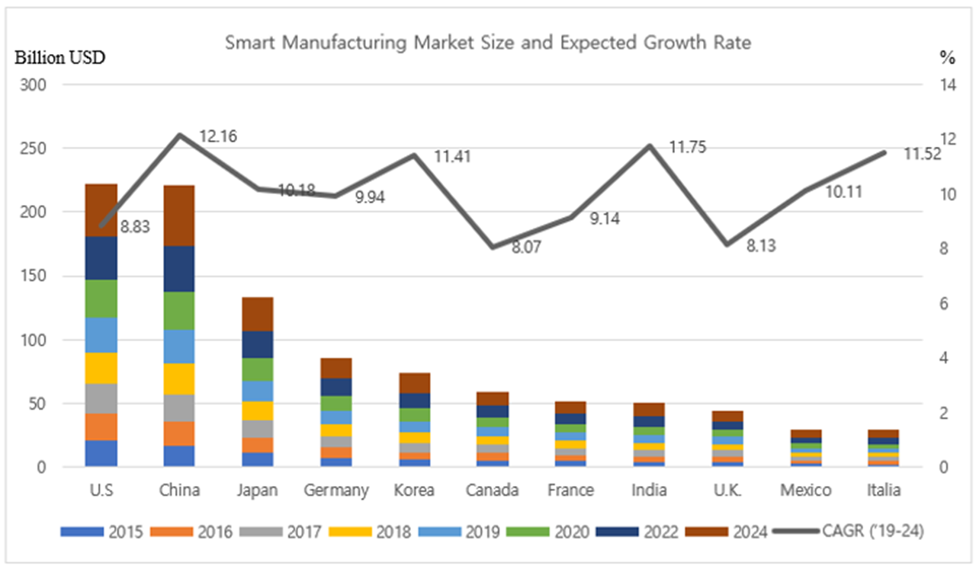

**Fig. 1.** Smart Manufacturing Market Size and Expected Growth Rate(*Markets&Markets,2019)

중국은 정부적 차원의 중장기적 전략 수립 및 대규모 투자를 통해 빠른 속도로 스마트 제조 산업을 집중 육성 중이며, 중장기 산업발전 계획에 사물인터넷, 로봇, 스마트 제조 분야를 포함하고 전략성 신흥산업 육성정책을 수립하고 핵심특허 확보 및 기술 우위 선점을 위한 정책을 추진하고 있다. 국내에서도 스마트 팩토리 관련 기술개발이 대기업 위주로 추진되고 있으며 삼성SDS는 플랫폼 기반의 제조 지능화를 위한 Samsung Nexplant 개발하여 인텔리전트한 전 제조 현장 관리로 제조 지능화를 구현하고 있으며, LG CNS에서는 제조 전 과정 표준화를 위한 스마트 팩토리 플랫폼 ‘Factova’를 개발하여 자사의 LGU+의 통신 인프라를 결합하여 제조 全 과정에서 표준화된 개발과 운영을 지원하고 있다.

이와 같이 전세계적으로 스마트제조시장의 규모가 커지면서 스마트제조의 필수요소인 머신비전이 각광을 받고 있다. 원자재 검사부터 최종 조립 확인에 이르기까지 머신비전 시스템은 정밀도와 일관성을 보장하는데 다방면에서 중요한 역할을 한다. 이러한 시스템은 실시간으로 이미지를 분석하여 표면 결함, 치수 변화, 조립 오류와 같은 결함을 식별할 수 있다. 자동차 부품, 전자 회로, 제약 포장 등 어떤 분야에서든 머신비전은 엄격한 품질 기준을 충족하는 제품만 시장에 출시할 수 있도록 보장한다.

 머신비전은 복잡한 형상에서도 정밀한 측정 기능을 제공함으로써 이러한 측면에서 탁월한 성능을 발휘한다.  머신비전 시스템은 조립 공정 중에 부품의 존재 여부, 방향, 정렬 상태를 확인할 수 있다. 이러한 시스템은 캡처된 이미지를 참조 템플릿과 비교하여 편차를 감지하고 수정 작업을 트리거함으로써 조립 오류와 재작업의 위험을 최소화한다. 머신비전을 스마트 제조 워크플로우에 통합하면 효율성, 신뢰성, 비용 효율성을 높이는 등 다양한 이점을 얻을 수 있다.

 머신비전은 검사 프로세스를 자동화함으로써 작업자에 대한 의존도를 줄여 오류와 주관적인 판단을 최소화한다. 일관되고 신뢰할 수 있는 품질 관리를 강화할 수 있다.

기존의 수작업 검사 방식은 시간과 노동력이 많이 소요된다. 머신비전 시스템은 고속으로 작동하므로 생산 라인의 부품을 실시간으로 검사할 수 있다. 이를 통해 제조 공정을 가속화할 뿐만 아니라 결함을 조기에 발견하여 비용이 많이 드는 재작업과 가동 중단을 방지할 수 있어 생산성향상으로 이어진다. 머신비전 시스템은 제품 품질, 프로세스 매개변수 및 성능 지표에 관한 방대한 양의 데이터를 생성한다. 제조업체는 고급 분석 및 머신러닝 알고리즘을 활용하여 이 데이터에서 실행 가능한 인사이트를 얻어 프로세스를 최적화하고 유지보수 필요성을 예측하며 지속적인 개선 이니셔티브를 추진할 수 있다.

 머신비전은 스마트 제조의 초석으로서 제조업체가 생산 공정에서 전례 없는 수준의 정밀도, 효율성, 품질을 달성할 수 있도록 지원한다. 머신비전은 첨단 이미징 기술, 분석 및 자동화를 활용하여 기존 검사 방법의 한계를 뛰어넘어 제조의 우수성을 보장한다.  AI 기반 검사 및 분석 시스템은 인공지능과 머신 러닝 알고리즘의 통합으로 더욱 복잡한 검사 작업을 수행하고, 진화하는 생산 환경에 적응하며, 고급 분석을 통해 더 심층적인 인사이트를 제공할 수 있게 될 것이다.

딥러닝 알고리즘을 활용한 머신 비전 기반 불량 검출 연구는 다양한 산업 분야에서 품질 관리를 혁신적으로 개선하고 있다. 예를 들어, 평강철 표면의 결함 분류를 위한 연구에서는 결함 검출 후 분류가 온라인 품질 검사에 필수적인 단계로 강조되며, 다양한 방법론이 조사되었다[1]. 농업 분야에서는 망고와 같은 과일의 표면 결함 검출을 위해 CNN을 활용하여 98%의 높은 정확도를 달성하였다[2]. 또한, YOLO v2와 같은 기법은 철도 표면 결함의 신속하고 정확한 검출에 활용되며, 97.11%의 높은 정확도를 보였다[4]. 딥러닝의 발전은 다양한 결함 검출 알고리즘의 성능을 크게 향상시켰으며, 특히 CNN을 중심으로 한 연구들은 높은 정확도와 실시간 처리 능력을 보여주고 있다[3][6]. 그러나 이러한 시스템들은 여전히 대규모의 고품질 데이터셋에 의존하며, 데이터 불균형 문제를 해결하기 위해 GAN을 활용한 데이터 증강 방법이 추가로 연구되고 있다[5]. 이러한 기술 발전은 제조업의 효율성을 높이고, 인적 자원의 부담을 줄이는 데 기여할 수 있다.

머신비전시스템은 고가의 장비로 양품과 불량품의 이미지만 있으면 손쉽게 학습시키고 검사할 수 있는 모델을 생성할 수 있다. 불량품이 적을 경우 자체 개발한 학습용 이미지 자동 증분(Augmentation) 기능 및 불량품 이미지 생성(Generative Model) 알고리즘을 사용하여 많은 양의 학습용 이미지를 생성함으로써 학습 성능을 높일 수 있다. 규모가 큰 기업에서는 양품과 불량품에 대한 대규모의 이미지를 양산하여 학습을 시키고 이러한 고가의 장비를 이용하여 고속의 높은 정확성을 보장하는 머신비전시스템 및 스마트 제조공정을 이미 구축하고 있는 경우가 대부분이다.

그러나 중소기업에서는 스마트제조 공정이 구축되어 있지 않으며 고가의 머신비전장비를 확보하는데 애로사항이 있다. 또한 일반적으로 딥러닝 모델을 학습하기 위해서는 일정 수준 이상의 양품과 불량품의 이미지가 필요하지만 제품 및 제조 현장의 특성상 불량 제품을 얻는 것이 어려운 경우에 제대로 학습할 수 없는 문제점이 있다. 하나의 제품에 여러 유형의 불량을 검출할 경우 또는 한가지 불량이어도 단일 조명으로 모든 불량 유형을 검출할 수 있는 조건을 만들어 이미지를 촬영할 수 없는 경우가 발생한다. 현장에서 발생하는 다양한 문제들을 반영하여 특정 제조업체에 맞춤형으로 실시간고속불량검출을 할 수 있는 하드웨어소프트웨어 통합시스템을 개발하고 사용자별 공정별 최적화를 하는 작업이 최선이다.

따라서 본 연구에서는 딥러닝을 활용한 라인스캔카메라 기반 실시간고속 불량검출 시스템을 설계하고 개발한다. 또한 해당시스템을 통합관리할 수 있는 플랫폼을 개발한다. 개발한 시스템을 실제 SMT 기업에 설치하여 테스트 및 운영을 한다. 이는 맞춤형 머신비전스템으로 불량검수 뿐만 아니라 통합자동관리 및 생산성을 향상시킬 수 있는 맞춤형 스마트 팩토리 구현이라고 할 수 있다.

III. 라인스캔카메라 기반 실시간고속 불량검출 시스템 설계

반도체 부품이나 PCB 등 대량 생산되어, 컨베이어 벨트를 통하여 빠르게 이동하는 피검사체에 대한 불량검사에서는 실시간 정밀검사와 검사결과에 대한 신속한 피드백이 요구된다.

실시간 고속 고해상도 이미지, 대형 개체를 완벽하게 이미지화 할 수 있는 능력을 가진 라인스캔 카메라는 단 1개의 라인만으로 개체 전체를 이미지화한다. 그림 2에서 보여지는 것처럼 연속적으로 이동하거나, 고해상도 이미징을 해야만 하는 경우, Line scan 카메라는 Area scan 카메라보다 훨씬 좋은 성능을 보인다.

Line scan 기술은 종이, 섬유, 금속, 유리 테이프 등과 같은 연속 웹 검사 애플리케이션과 같이 대형, 고해상도, 고속 이미지 캡처가 필요한 응용에 적합하다. 예를 들어, 철도 및 도로 검사, 위성 이미징, 표면 지형 스캔 등에 사용할 수 있다. 대형으로 결함 없는 이미지가 있어야 하는 실리콘 웨이퍼, FPD, 태양 전지, PCB, 의료 진단, 기타 작업 등의 검사 작업에서도 Line scan 기술의 적용이 유용하다.

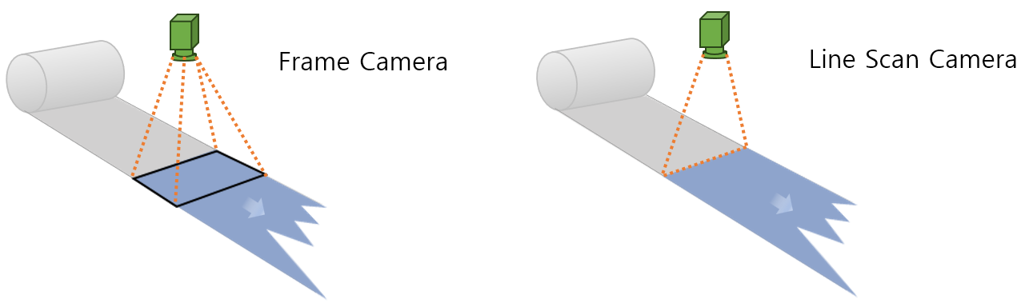

**Fig. 2.** Line scan camera vs. Frame camera

본 연구에서 제안하는 라인스캔카메라 기반 실시간 고속 불량검출 시스템의 구성은 PCB에 부품이 장착된 상태와 납땜 상태를 자세히 볼 수 있도록 하기 위해 카메라를 측면 촬영이 가능하도록 배치하고 피검사체를 회전시키면서 다각도로 촬영하여 이미지를 확보할 수 있도록 하는 라인스캔카메라 장착 프레임, 촬영 시작점을 알리는 트리거(Trigger) 모듈, 이미지 전처리 모듈, 딥러닝 학습 및 불량검출 AI엔진, 통합 운영 플랫폼으로 구성된다. 그림 3은 실시간라인스캔 시스템의 구조도이다. 이미지 전처리 분야는 본격적인 불량검출 AI 적용의 사전 단계 활동으로 처리 속도 및 정확도 향상을 위해 매우 중요한 과정이다.

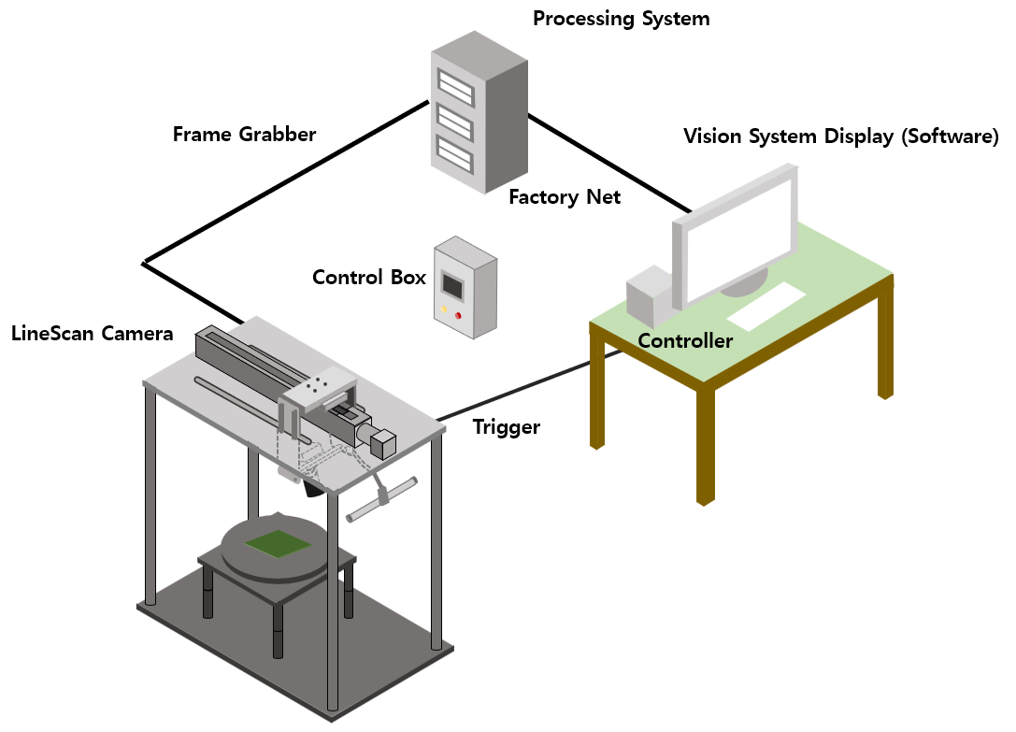

**Fig. 3.** Framework of Line Scan Camera based Defect Inspection System

주요 구성은 라인스캔카메라의 동작과 설정을 관리하는 라인스캔카메라 컨트롤러, 앞뒤로 이동하며 측면을 촬영하도록 배치된 라인스캔 카메라, 그리고 대상체를 회전하여 촬영하기 위한 회전원판이다. 원판의 회전 각도는 임의로 정할 수 있으며 만일 n°로 설정하면 360° 안에서 n의 배수로 회전시키면서 라인스캔카메라가 동작된다. 본 연구에서 검출 대상으로 삼은 것은 다음과 같이 총 7개 불량유형이다.

- Missing ball 부품이 들어가야할 위치에 부품이 없는 경우

- Double ball ( 동일 Pattern / 동일 LAND 에 두 번 땜이 되어 과적된 경우

- Bridge Ball 회로상의 연결부위 에서의 SHORT 도 불량 , 부품이 실장안된 PAD 에 도포된 솔더간에 쇼트도 불량

- Foreign Material ( 부품의 LEAD 에 이물질이 삽입된 경우

- Extra Ball 부품의 전극 또는 LEAD 의 들뜸은 Land 표면으로부터 0.5 mm 이상 들떠 있을 경우 불량

- Ball Damage ( 부품의 LEAD 가 손상된 경우

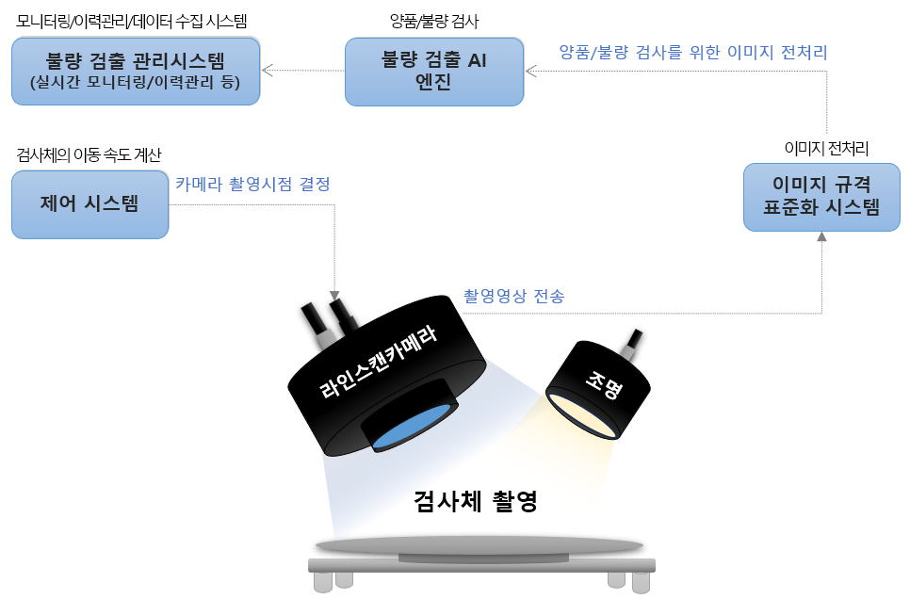- Ball Placement 전극의 바깥쪽 Line 의 1/2 를 기준으로 Land Area 를 벗어나면 불량 , 전극의 좌우측 Line 의 1/2 를 기준으로 Land 의 Area 를 벗어나면 불량

**Fig. 4.** Software Architecture of Line Scan Camera based Defect Inspection System

그림 4는 Software Architecture of Line Scan Camera based Defect Inspection System 를 보여준다. 컨트롤러에서 회전각도를 설정하여 놓고 동작을 시키면 라인스캔카메라 모듈이 출발하면서 트리거를 발생시킨다. 이에 따라 첫번째 각도에서 카메라가 가면서 촬영을 하게 되고, 종단점에 갔을 원판이 정해진 각도로 회전하게 되고 라인스캔카메라는 오면서(출발점으로 복귀하면서) 다시 촬영하게 된다. 이렇게 복귀하면서 촬영된 이미지는 상하반전을 시켜서 저장하게 된다.

제어시스템은 카메라 이동속도(전진속도, 복귀속도)를 계산하여 트리거와 카메라촬영속도를 결정한다. 이미지 규격 표준화 시스템은 이미지 전처리를 수행하는 모듈이다. 카메라의 이동 방향에 따라 확보한 이미지의 상하 또는 좌우 반전 처리와 특정 검사 대상 추출을 위한 몇가지 전처리를 수행한다. 이미지 전처리를 수행한 후 불량검출 AI 엔진에서 양품인지 불량품인지를 검사한다. 불량검출 관리시스템은 실시간모니터링과 이력관리 데이터수집 등을 수행하여 결함검출 통합관리를 하게된다.

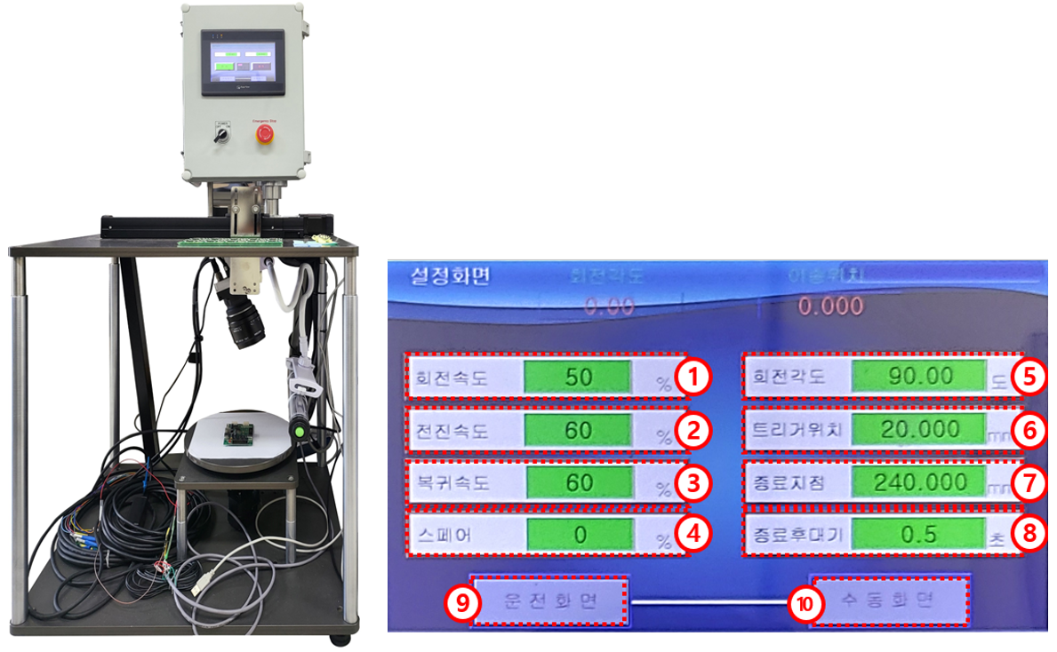

**Fig. 5.** Prototype of defect inspection using line scan camera

이미지전처리 프로세스는 결함검출에서 가장 중요한 모듈이다. 하나의 검사장비에서 복합적인 이미징을 수행하기 위한 스트로브 조명 기반의 다조건 영상 획득 기술인 멀티스트로빙 솔루션을 적용하여 특정 각도의 조명에서 검출되는 결함이나 IR과 같은 특정 파장대에서만 검출 가능한 결함 등을 한번에 검사할 수 있다.

딥러닝을 적용하여 결함검출을 하기 위해서 이미지 전처리가 필요하며 이미지 전처리를 위해서 피검사체 추출, 이미지일그러짐 해결, 불량검출을 위한 이미지 균일화, 평균해시매칭방법을 활용한 오브젝트이미지정렬 방법 등을 구현하여 이미지표준화작업을 구현하였다.

|  |  |
| --- | --- |
| [전체 이미지에서 피검사체 추출 방법]  - 흑백처리/블러처리를 먼저한 후 임계처리 함  - 검출 연산(반복) 감소를 통한 효율 향상 | EMB0000b3584e37 |
| [이미지 일그러짐 문제의 해결방안]  - 이미지 표준화 시 비율‧기울림으로 인한 원인 확인  - 촬영 조건 최적화, 이미지 표준화 알고리즘 개선 | EMB0000b3584e38 |
| [불량검출 위한 이미지 균일화 방법]  - openCV의 템플릿 매칭(template matching) 메소드를 활용해 이미지 균일화  - 템플릿에 해당되는 부분에 불량이 있는 경우 대응방안 도출 | EMB0000b3584e39 |
| [평균 해시 매칭(Average Hash Matching) 방법 활용한 object 이미지 정렬 방법]  - 각기 다른 방향인 이미지를 같은 방향으로 정렬  - 대칭성이 강한 피검사체의 경우 대응 방안 도출 | EMB0000b3584e3a |

**Fig. 6.** Preprocessing method in defect inspection using line scan camera

Multi-strobing 기술 및 4개의 라인 스캔 교차 조명을 활용하면 Photometric stereo 이미징으로도 활용할 수 있다. 따라서 4가지 서로 다른 방향의 라인 스캔 교차 조명으로 시료를 촬영한 영상으로 다른 방향의 조명으로 인해 시료 표면 반사 패턴이 각각 다름을 볼 수 있다. photometric stereo 연산을 거친 결과물을 통해 불량을 보다 쉽게 검출할 수 있다.

IV. 딥러닝 적용 불량검출 AI 엔진

1. Related Work

반도체 제조 공정에서 인쇄 회로 기판(PCB : Printed Circuit Boards) 은 핵심 부품 중의 하나이며 제조 과정이 복잡하기 때문에 납땜 부위에 대한 들뜸, 단선, 누락, 합선 등의 결함이 발생되어 성능 저하의 원인이 된다. PCB 결함 감지 기술은 최근 많은 발전을 이루었으며 비전 검사 방식에서 딥러닝을 이용한 AI 검사 방식으로 변화하고 있다.

최근까지 연구된 실시간 검사 알고리즘은 YOLO 시리즈와 같은 CNN 기반 single stage 알고리즘 방식이 있으며 수년동안 실시간 객체 감지 분야에서 우수한 성능을 보여주었다. YOLO 시리즈는 앵커 기반 기법과 앵커를 사용하지 않는 방식으로 구분되어 연구되었으며 수많은 중첩 바운딩 박스를 생성하기 때문에 이를 제거하는 NMS 후처리로 인해 속도가 느려지는 문제점을 보여주었다. PCB 결함 검사는 빠른 속도와 높은 정확도를 필요로 하므로 실시간 객체 탐지에 부정적 영향을 끼치는 NMS(Non-Maximum Suppression) 을 제거한 DETR 이라는 End-to-End Transformer 기반 객체 탐지 기법이 제시되었으며 이 방식은 수작업으로 제작된 앵커를 제거하고 NMS 대신 bipartite matching 과 one-to-one 객체 집합을 직접 예측한다. DETR 은 이러한 장점에도 불구하고 훈련 수렴 속도가 느리고, 계산 비용이 높으며, 최적화가 어려운 쿼리를 가지는 문제점을 보여주었다. Deformable-DETR, DAB-DETR, DN-DETR, Group-DETR 등과 같은 다수의 transformer 방식 연구들이 진행되었으나 계산 비용이 높으며 여전히 실시간 탐지에 적합하게 설계되어 있지 않다.

이와는 다르게 RT-DETR(Real-Time DEtection TRansformer) 기법은 계산비용을 줄이고 쿼리 초기화를 최적화하여높은 성능을 발휘하며 실시간 탐지에 적합한 성능을 보여주었다.

1. NMS

NMS 는 객체 탐지에 널리 사용되는 후처리 알고리즘으로서, 검출된 바운딩 박스가 겹쳐질 경우 불필요한 박스를 제거하는데 사용된다. NMS 는 IoU threshold 와 confidence threshold 의 2개 hyperparameter 가 필요하며 겹치는 박스들 중에서 confidence 가 가장 높은 박스를 선택하고 나머지 상자는 제거하는 알고리즘이다. 이 과정은 모든 카테고리의 모든 상자가 처리될 때까지 반복되므로 NMS 의 시간은 바운딩 상자 수와 hyperparameter 에 따라 달라진다.

1. RT-DETR Model

RT-DETR 은 백본, 효율적인 하이브리드 인코더, 보조 예측 헤드를 가진 트랜스포머 디코더로 구성된다. RT-DETR 의 개요는 Fig.7 과 같다.

**Fig. 7.** Overview of RT-DETR

**그림에서 보여지듯이 백본의 마지막 3단계{S3, S4, S5}를 인코더의 입력으로 사용한다. 효율적인 하이브리드 인코더는 Attention-based intra-scale feature Interaction(AIFI)과 CNN-based Cross-scale Feature Fusion(CCFF)을 통해 멀티스케일 feature 를 이미지 feature 의 시퀀스로 변환한다. 그 후, 디코더에 대한 초기 object query 로 사용될 고정된 수의 인코더를 선택하기 위해 불확실성이 최소화된 query selection 이 사용된다. 마지막으로 보조 예측 헤드를 가진 디코더는 object query 를 반복적으로 최적화하여 분류와 박스를 생성한다.**

1. **Efficient Hybrid Encoder**

**Deformable-DETR 은 훈련 수렴을 가속화하기 위해 Multi-scale features 를 제안하고 성능을 개선하였다. 그러나, deformable attention 이 계산비용을 감소시키지만 sequence 길이가 급격하게 증가하면 인코더가 병목현상을 일으킨다. RT-DETR 기법은 이러한 문제점을 극복하기 위해 multi-scale Transformer 인코더에 존재하는 계산 중복성을 분석하였다. 객체와 관련된 의미있는 정보를 포함하는 High-level features 는 low-level features 로부터 추출되고 multi-scale features 에 대한 feature interaction 을 수행하기 위해 중복적인 계산을 하게 된다. Intra-scale 과 cross-scale feature interaction 을 동시에 수행하는 것이 비효율적임을 증명하기 위해 Fig. 8과 같이 여러 타입을 가진 다양한 형태의 인코더를 설계하였다.**

**Fig. 8. The encoder structure for each variant.**

**Fig. 8에서 SSE 는 single-scale Transformer 인코더를 나타내고, MSE 는 multi-scale Transformer 인코더를 나타낸다. Transformer 인코더와 CSF 는 cross-scale fusion 을 나타낸다. AIFI 와 CCFF 는 하이브리드 인코더로 설계된 2개의 모듈이다.**

**V. Experimental Results and Analysis**

**(1) 데이터 검사 및 준비**

**- 데이터 수집 (7가지 불량 종류별 의미와 이미지 제시)**

본 연구에서는 작업자의 육안검사 결과로 총 작업물의 10%를 불량으로 판단하였다면 RT-DETR 모델을 적용함으로써 1%를 불량으로 판단하는 것을 목적으로 한다. 따라서, 작업자의 육안검사 결과로 불량이 검출된 PCB를 사용하였다. 고정 틀을 사용하여 PCB를 원형 스테이지에 위치시킨 후 0º, 90º, 180º, 270º각도로 회전시켜 측면에서 총 4회 촬영하였다.

Fig. 10 은 수집된 불량 데이터셋의 7가지 유형을 보여준다. (a) 는 납땜만 보이고 부품 실장이 되어 있지 않은 것을 보여준다. (b) 는 가운데 부품의 왼쪽 부위에 너무 많은 납이 도포된 것을 보여준다. 과다 납땜은 주변 부품과 연결되어 합선과 같은 부작용을 일으킬 수 있다. (c) 는 분리되어야 할 납땜이 합쳐져서 합선된 형태의 불량을 보여준다. (d) 는 납땜 과정에서 이물질이 포함된 형태를 보여준다. € 는 납땜 후에 식는 과정에서 기판과 분리되어 떨어진 형태를 보여준다. (f) 는 납땜 부위가 손상된 형태를 보여준다. (g) 는 부품 위치가 틀어진 상태에서 납땜이 이루어진 형태를 보여준다.

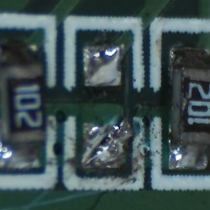(a) 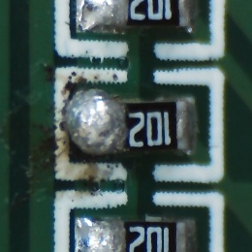(b) 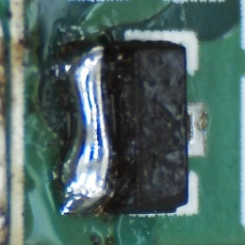(c) 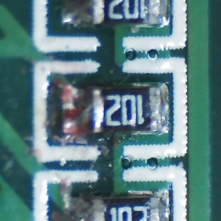 (d)

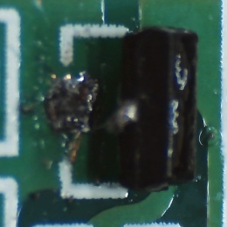(e) 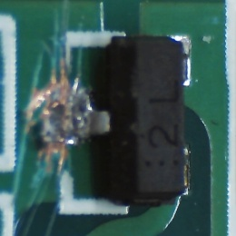(f) 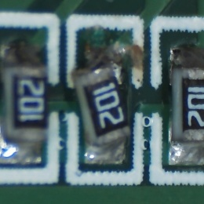(g)

**Fig. 10.** (a)부품 누락 (b)과다 납땜 (c)겹침 납땜 (d)이물질 삽입 (e)들뜸 (f)스크래치 (g)오정렬

총 이미지는 7,159장 이고, 이미지 1장 당 객체는 1개이다. 불량 종류는 총 7가지로 부품 누락(Missing SMT Component), 과다 납땜(Excessive Solder), 겹침 납땜(Solder Bridging), 이물질 삽입(Foreign Material), 들뜸(Lifted Solder), 스크래치(Scratch), 오정렬(Misaligned SMT Component)이다(Fig. 10. 참조). 데이터셋의 불량별 개수는 Table. 1. 과 같다.

각 객체에 대한 클래스 라벨링은 LabelImg 툴을 사용하여 직사각형 형태로 박싱했으며 예시는 Fig. 11. 과 같다.

**Table. 1.** PCB 불량 데이터셋의 구성

|  |  |  |  |  |  |  |  |  |
| --- | --- | --- | --- | --- | --- | --- | --- | --- |
|  | **부품 누락** | **과다 납땜** | **겹침 납땜** | **이물질 삽입** | **들뜸** | **스크래치** | **오정렬** | **합계** |
| **Num** | 1023 | 1083 | 1008 | 1026 | 1000 | 1015 | 1004 | 7159 |

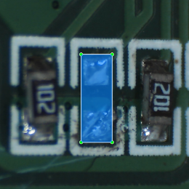 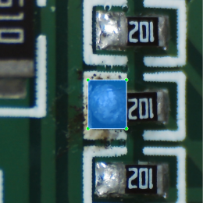 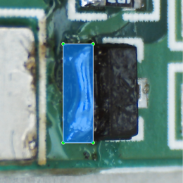 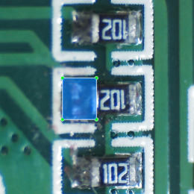

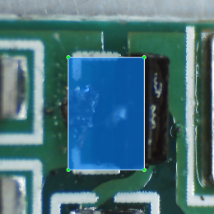 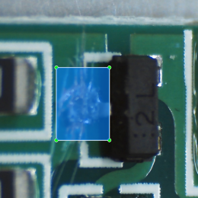 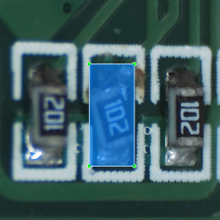

**Fig. 11.** 데이터 예시와 주석

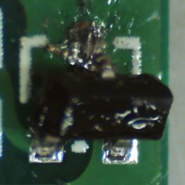

**Fig. 12.** 들뜸 불량을 측면에서 90º 각도로 4회전하여 촬영한 이미지

Fig. 12 는 들뜸 불량을 촬영한 이미지로서 들뜸 불량의 경우 위에서 아래로 촬영하면 들뜬 부분이 명확히 보이지 않아 판단에 어려움이 있다. 따라서 식별을 위해 카메라 각도를 기울여 측면에서 촬영하였다.

**(2) Experimental environment**

**실험은 Intel(R) Xeon(R) CPU @ 2.20GHz, 메모리 87532028 kB, GPU는 NVIDIA A100-SXM4-40GB 으로 진행하였다. 학습에 사용된 데이터셋은 Train, Validation, Test를 6 : 2 : 2로 나누었으며 RT-DETR 모델을 기반으로 훈련시켰다. 훈련의 하이퍼파라미터는 image size 640x640, 모멘텀 0.9, 학습률 0.000909, 배치 크기 16, training period of 30, AdamW 옵티마이저를 사용했다.**

**Table. 2.** 모델 학습 데이터셋의 구성

|  |  |  |  |
| --- | --- | --- | --- |
|  | **Train** | **Validation** | **Test** |
| **Num** | 4,295 | 1,431 | 1,433 |

**(3) 레이어 구성**

**훈련과 검증에 사용된 데이터셋은 640x640 크기의 PCB 이미지 5726개 이고, 레이어 구성은 Fig. 13. 과 같다.**

**from n params module arguments**

**0 -1 1 25248 HGStem [3, 32, 48]**

**1 -1 6 155072 HGBlock [48, 48, 128, 3, 6]**

**2 -1 1 1408 DWConv [128, 128, 3, 2, 1, False]**

**3 -1 6 839296 HGBlock [128, 96, 512, 3, 6]**

**4 -1 1 5632 DWConv [512, 512, 3, 2, 1, False]**

**5 -1 6 1695360 HGBlock [512, 192, 1024, 5, 6, True, False]**

**6 -1 6 2055808 HGBlock [1024, 192, 1024, 5, 6, True, True]**

**7 -1 6 2055808 HGBlock [1024, 192, 1024, 5, 6, True, True]**

**8 -1 1 11264 DWConv [1024, 1024, 3, 2, 1, False]**

**9 -1 6 6708480 HGBlock [1024, 384, 2048, 5, 6, True, False]**

**10 -1 1 524800 Conv [2048, 256, 1, 1, None, 1, 1, False]**

**11 -1 1 789760 AIFI [256, 1024, 8]**

**12 -1 1 66048 Conv [256, 256, 1, 1]**

**13 -1 1 0 Upsample [None, 2, 'nearest']**

**14 7 1 262656 Conv [1024, 256, 1, 1, None, 1, 1, False]**

**15 [-2, -1] 1 0 Concat [1]**

**16 -1 3 2232320 RepC3 [512, 256, 3]**

**17 -1 1 66048 Conv [256, 256, 1, 1]**

**18 -1 1 0 Upsample [None, 2, 'nearest']**

**19 3 1 131584 Conv [512, 256, 1, 1, None, 1, 1, False]**

**20 [-2, -1] 1 0 Concat [1]**

**21 -1 3 2232320 RepC3 [512, 256, 3]**

**22 -1 1 590336 Conv [256, 256, 3, 2]**

**23 [-1, 17] 1 0 Concat [1]**

**24 -1 3 2232320 RepC3 [512, 256, 3]**

**25 -1 1 590336 Conv [256, 256, 3, 2]**

**26 [-1, 12] 1 0 Concat [1]**

**27 -1 3 2232320 RepC3 [512, 256, 3]**

**28 [21, 24, 27] 1 7316237 RTDETRDecoder [7, [256, 256, 256]]**

**Fig. 13. Network structure diagram**

**(4) Result analysis**

**혼돈행렬은 Fig. 14와 같다. 혼돈행렬 그림에서 보여지듯이 PCB 결함 7개 클래스는 e1, e2, e3, e4, e5, e6, e7 으로 표현되어 있으며 각각의 정확도는 이상적인 결과를 나타낸다.**

**Fig. 14. Confusion matrix**

**Fig. 15 는 PCB 결함 감지의 7개 클래스에 대한 정확도에 대하여 이상적인 경향을 보여준다. Precision Curve 는 all predictions 중에서 True positive 로 예측한 비율을 보여준다. 모든 클래스에서 1.0 의 정확도를 보여준다.**

**Fig. 15. Precision curve**

**Fig. 16 은 all actual positive 객체 중에서 true positive 예측의 비율을 보여준다. 각각의 곡선은모든 카테고리에 대해서 이상적인 경향을 보여준다. PCB 이미지에 존재하는 대부분의 결함을 감지하고 있음을 보여준다.**

**Fig. 16. Recall curve**

**Fig. 17은 정밀도와 재현율을 동시에 표현한 그래프이며 각각의 클래스에 대해 정밀도와 재현율 간의 균형에 대한 정보를 제공한다. Precision-Recall curve 아래 영역(AUC-PR) 은 모델 성능을 나타내는 지표이며 정밀도와 재현율 간의 균형이 잘 이루어지고 있음을 보여준다.**

**Fig. 17. Precision-Recall curve**

**Fig. 18은 정밀도와 재현율의 조화 평균인 F1 스코어를 보여준다. 모델이 모든 클래스에 대해서 높은 F1 스코어를 나타내고 있으며 PCB 결함을 정확하게 감지하고 있음을 보여준다.**

**Fig. 18. F1-score curve**

**Fig. 19는 학습 및 검증 단계에서 나타난 모델의 성능을 보여준다. 경계상자 손실, 객체 손실, 분류 손실, 정확도, 재현율, mAP 에서 모두 높은 성능을 보이고 있다. 그림에서 보여지듯이 mAP50과 mAP50-95 모두 0.995 의 높은 성능을 나타내고 있다.**

**Fig. 19. Model performance at each learning and validation stage**

**(6) Model performance**

**Fig. 20 에서 보여지듯이 RT-DETR 모델에 의해 결함이 성공적으로 탐지됨을 확인할 수 있다. Validation 이미지에 나타난 7개 유형의 결함을 모두 탐지하였다.**

**Fig. 20. Validation results for RT-DETR**

V. 결론 및 향후 연구

빠르게 진화하는 제조 환경에서 정밀도와 효율성은 바람직한 것이 아니라 필수적인 요소다. 스마트 제조의 도래로 머신비전은 품질 보장, 생산성 향상, 공정 최적화에 중추적인 역할을 한다. 인공 지능과 컴퓨터 비전의 하위 집합인 머신비전은 카메라와 이미지 처리 알고리즘을 사용하여 전통적으로 사람이 수행하던 작업을 지능화·자동화한다.

본 논문은 SMT에서 PCB에 장착된 부품의 품질을 정밀하게 검사하는 장치와 방법에 관한것으로써 장치의 구성 내용, 그리고 AI엔진에 의한 불량검사 방법 및 결과에 대한 내용으로 구성하였다. 즉, SMT에 장착된 부품의 상태를 상세하게 보기 위해 측면에서 촬영 할 수 있는 라인스캔카메라 장치와 피검사체를 회전시키면서 다각도의 이미지를 획득하도록 하는 장치를 개발였으며 이 장치를 통해 확보된 이미지를 딥러닝을 통해 생성된 AI엔진에 의해 정밀 결함검출을 할 수 있도록 하였다. 피검사체의 이미지 확보 과정에서의 이미지 전처리 시스템을 개발하여 이미지 표준화작업을 수행하였으며 확보된 이미지 데이터들을 불량검출 AI 모델에서 양품인지 불량품인지를 판단하고 불량품인 경우에 대한 실시간 모니터링과 통합관리가 가능한 프로그램을 개발하였다. 개발된 라인스캔카메라 기반 고속불량검출 시스템은 실제로 제조공정에 설치되어 테스트를 수행하였으며 제한된 7개 불량 유형에 대하여 정확도가 99.5%이상으로 높은 것으로 나타났다. 향후 더 많은 불량 유형에 대한 검출이 가능하도록 고도화 및 추가 연구가 필요하다. 개발된 맞춤형 머신비전시스템은 열악한 환경의 중소규모의 소재 부품 장비 제조업체들에서 제조공정 맞춤형으로 활용이 가능하여 스마트 제조 산업의 기술 수요에 기여할 수 있을 것으로 사료된다.

**Author Contributions:** Conceptualization, and B.K.; Methodology, S.H. and M.S. Investigation, S.H. and B.K.; Validation, M.S. and S.H.; Writing—original draft, B.K. and M.S.; Writing—review and editing, B.K. and M.S.; funding acquisition, B.K. All authors have read and agreed to the published version of the manuscript.

**Funding:** This research was funded by the program of 2023 Industry-University-Research Collabo R&D research and development program of the Ministry of SMEs and Startups.

**Acknowledgments:**

**Conflicts of Interest:** The authors declare no conflict of interest.

.

References

1. Karangwa, J., Kong, L., Yi, D., & Zheng, J. (2021). Automatic optical inspection platform for real-time surface defects detection on plane optical components based on semantic segmentation. Applied Optics, 60(19), 5496-5506.
2. Ma, J., Liu, M., Hu, S., Fu, J., Chen, G., & Yang, A. (2022). A novel CNN ensemble framework for bearing surface defects classification based on transfer learning. Measurement Science and Technology, 34.
3. Albanese, A., Nardello, M., Fiacco, G., & Brunelli, D. (2023). Tiny Machine Learning for High Accuracy Product Quality Inspection. IEEE Sensors Journal, 23, 1575-1583.
4. Li, D., Hua, S., Li, Z., Gong, X., & Wang, J. (2022). Automatic Vision-Based Online Inspection System for Broken-Filament of Carbon Fiber With Multiscale Feature Learning. IEEE Transactions on Instrumentation and Measurement, 71, 1-12.
5. Prunella, M., Scardigno, R. M., Buongiorno, D., Brunetti, A., Longo, N., Carli, R., Dotoli, M., & Bevilacqua, V. (2023). Deep Learning for Automatic Vision-Based Recognition of Industrial Surface Defects: A Survey. IEEE Access, 11, 43370-43423.
6. Khanam, R., Hussain, M., Hill, R., & Allen, P. (2024). A Comprehensive Review of Convolutional Neural Networks for Defect Detection in Industrial Applications. IEEE Access, 12, 94250-94295.
7. Golnabi, Hossein, and A. Asadpour, “Design and application of industrial machine vision systems," Robotics and Computer-Integrated Manufacturing, vol.23, no.6, 630-637, 2007.
8. Liu, Zhichao, and Baida Qu, “Machine vision based online detection of PCB defect,” Microprocessors and Microsystems 82, 2021.
9. Chitradevi, B., and P. Srimathi, “An overview on image processing techniques,” International Journal of Innovative Research in Computer and Communication Engineering, vol.2, no.11, 6466-6472, 2014.
10. Jiao, Licheng, and Jin Zhao, “A survey on the new generation of deep learning in image processing,”, IEEE Access 7, 172231-172263, 2019.
11. Bradski, Gary, and Adrian Kaehler, “Learning OpenCV: Computer vision with the OpenCV library,” O'Reilly Media, Inc., 2008.